FF - 1.3.0需求文档（App）

1. FF - 影视内容分级需求@小米@东华

2. 退出解锁页挽留需求@老默
需求背景：新用户看归因剧到达付费卡点率75%—80%左右，相对应创建订单率20%，广告解锁率有55%左右，通过针对有广告解锁用户的用户进行低价挽留进行破冰。
- 展示人群
- 和当前推出挽留商品逻辑一致，支持用户分桶
- 逻辑
- 当前退出挽留商品新增订阅挽留商品
- 触发时机和当前一致，退出解锁弹窗的时候触发
- 若退出挽留商品中同时配置内购挽留和订阅挽留，则仅展示一种商品【订阅】，订阅挽留优先级大于内购挽留。
- 若该商品支持首充优惠则展示文案“ %1$@ for %2$@ week/month/years, then %3$@ ”
- 按钮文案为日均价格换算，按照首次扣费价格在商品周期内换算。【UI稿调整】
- 点击按钮则直接拉起支付。
- 若触发推出挽留商品，关闭弹窗，则弹窗内的商品替换解锁弹窗中的订阅商品
- 包括充值页的商品
- 退出解锁挽留商品同样限时30分钟展示。倒计时结束后则商品消失【8/11新增】
- 本功能和1.2.6需求中待解锁增加付费链路ab测耦合。
- ios key：ios_unlock_test.，安卓：and_unlock_test。保留实验组，则流程后的逻辑。
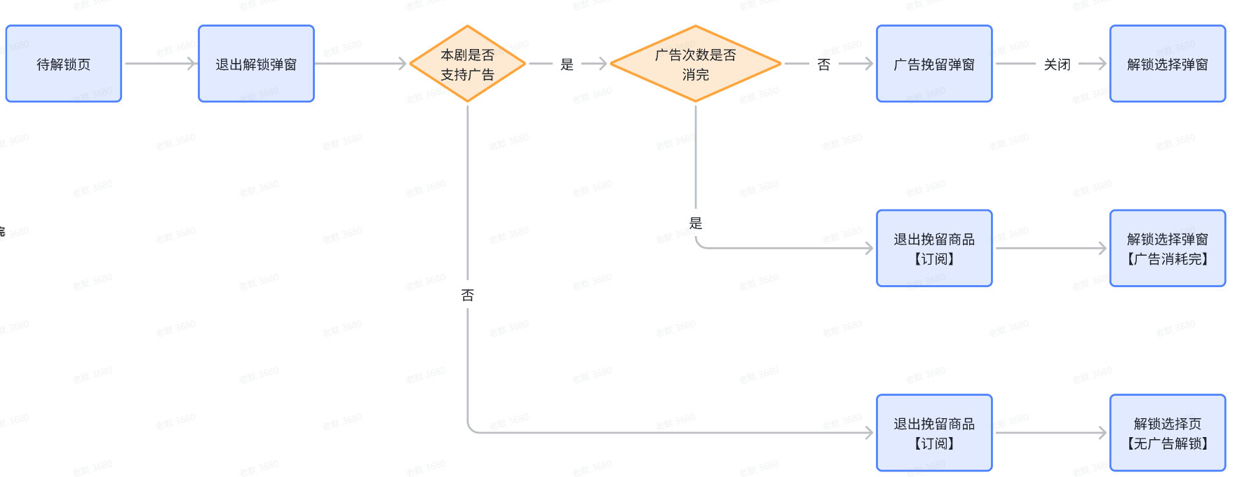

- FF - 1.2.6 需求文档（App）
- 展示
- 文案：“Give up your VIP Privileges ?”，“vip membership benefits”，“恭喜”“限时折扣”“%1$@ for %2$@ week/month/years, then %3$@”【8/7修改】
- 按钮：%1$@/day，%1$@/week/month/years【8/7修改】
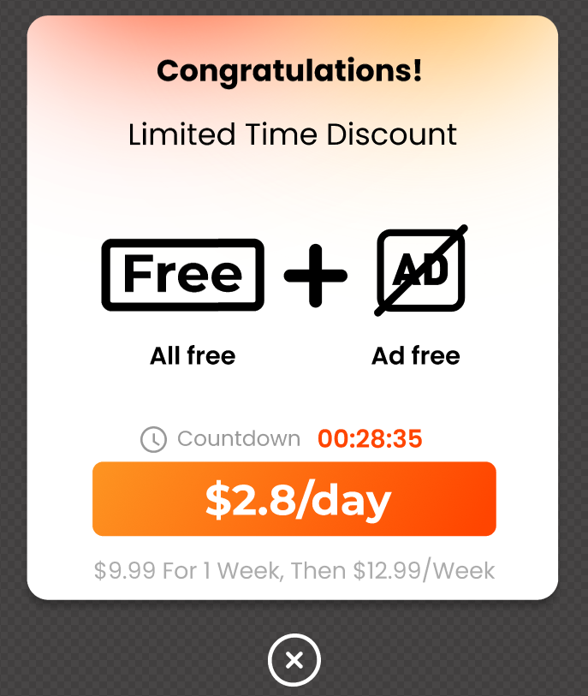 | 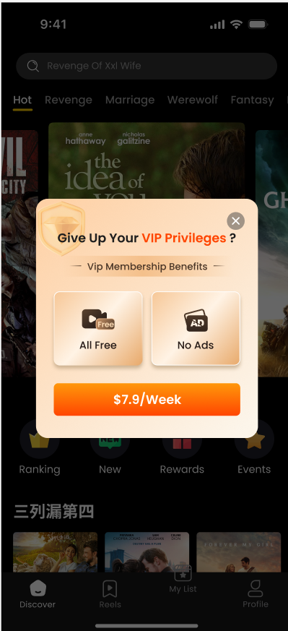  UI稿 | 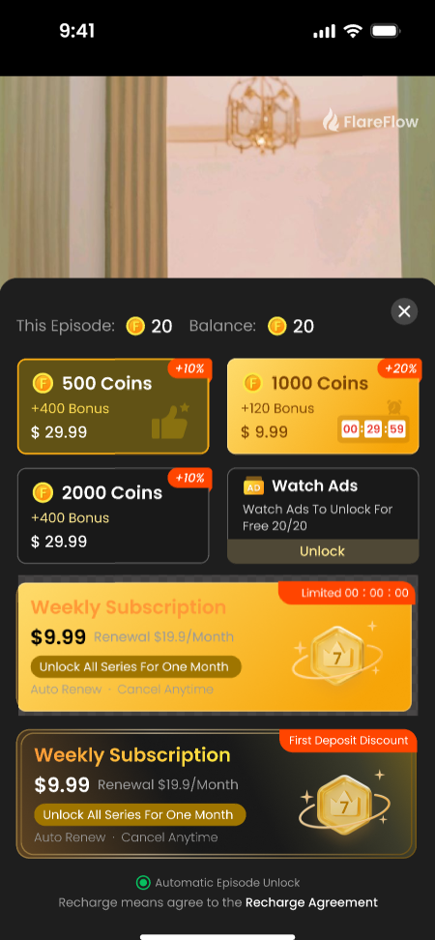
- 埋点新增
recharge_show | 场景 | scene | 剧集解锁-付费挽留弹窗：pay_retain_sub  剧集解锁-付费挽留商品：pay_retain_commodity_sub
recharge_show_end
order_click
order_show
order_create
pay_success
order_create_fail
order_create_cancel
- 数据分析需求【取数需求】
- 筛选项：分段，分日期，分渠道，分新老
- 表1
- 指标1：启动用户，播放人数，到达卡点人数，退出挽留弹窗曝光uv/pv，点击支付uv/pv，支付成功uv/pv，付费率，创建订单取消uv/pv，创建订单失败uv/pv
- 指标2：启动用户，次留，3留，7留，ARPU，LTV
- 表2：
- 指标1：启动用户，播放人数，到达卡点人数，订阅挽留弹窗曝光uv/pv，点击支付uv/pv，支付成功uv/pv，付费率【订阅挽留商品付费率】
- 指标2：购买退出挽留【订阅】用户的，次留，3留，7留，ARPU，LTV
- 指标3：购买退出挽留【订阅】用户的取消续订节点分布

3. 变现用户分桶v1.1迭代优化@李力军@东华
需求地址：变现用户分桶V1.1迭代优化

4. 创建订单取消挽留@老默
需求背景：当前双端新用户付费取消率有60%—70%，判断用户取消支付后，进行挽留。
- 需求内容：针对订阅商品以及内购商品创建订单后取消支付触发订单挽留弹窗，并要做AB测
- AB测key:ios_order_cancel_test，and_order_cancel_test
- 对照组参数为0，实验组a参数为1，实验组b参数值为2
- 用户分桶实验的用户分到实验组中。
- 对照组逻辑：为当前线上逻辑，无创建订单取消挽留功能。
- 实验组a，参数值为1逻辑
- 展示人群：注册24小时内的新用户全量用户
- 后台支持配置内购商品挽留以及订阅商品挽留
- 挽留商品支持指定某个商品SKUid进行挽留，支持配置多个
- 如：配置7.99/14.99/20.99/99.99的内购商品，可以针对7.99/14.99分别配置对应的低价商品挽留。
- 触发逻辑
- 当用户点击商品点创建订单，成功拉起收银台1次后，取消支付，弹出订单挽留弹窗
- 商品下发按照模板下发，订单挽留商品在模板层级下，所以营销活动上的商品不支持创建订单取消，三方支付也不支持【8/12】。
- 若商品配置有创建订单挽留商品则同样触发创建订单挽留逻辑。
- 若用户关闭订单挽留弹窗后低价商品会替换原商品
- 若和退出膨胀挽留商品逻辑耦合，则对比价格展示更低价的商品。
- 订单创建挽留商品，后台支持配置次数及时间【待确定】
- 订单取消挽留弹窗用户每天每个商品只触发一次
- 若用户取消支付则订单取消挽留商品限时30min，且一个用户UID维度内只可以购买1次订单取消挽留商品，不限制商品种类
- 次数和用户Id绑定，同设备下不同用户独立计算次数【8/6新增】
- 若当天取消挽留商品限时30min倒计时结束，则隐藏该商品。
- 若达到购买次数限制则不触发订单取消挽留商品弹窗【8/6新增】
- 退出挽留商品不支持配置订单取消挽留商品
- 若最后一次拉起商品为内购商品，则触发内购商品的创建订单挽留
- 若最后一次拉起商品为订阅商品，则触发订阅商品的创建订单挽留
- 针对订阅商品
- 若用户点击订阅商品，成功拉起收银台，但取消支付则弹出；订单取消挽留弹窗
- 点击按钮则直接拉起支付，商品信息来自于后台对应的订阅挽留商品
- 如创建订单商品为7.99/week,后台配置5.99/week的订单取消挽留商品，则弹窗展示5.99/week商品信息
- 日均价格根据创建商品周期进行换算
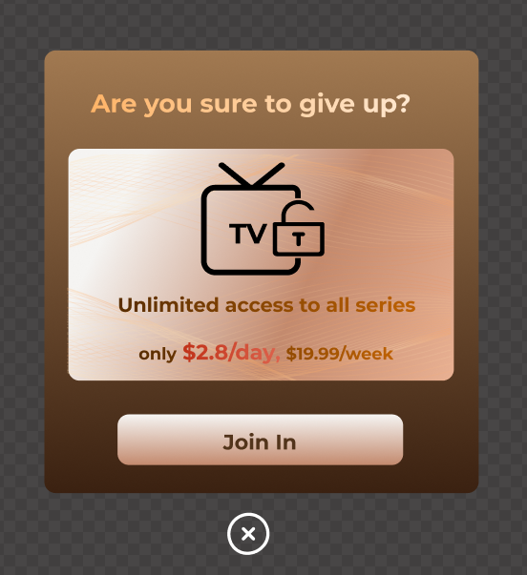 | 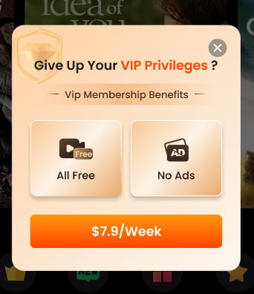  UI稿
- 展示：文案“Are you sure to give up?Give up your VIP Privileges ?”，“Unlimited access to all seriesVip membership benefits”，“only %1$@, %2$@”“Join in”，“All Free”,"No Ads","%1$@/week/month/yeas"
- 文案：only %1$@, %2$@。%1$@表示换算后的日均价格，%2$@为商品续订价格。
- 针对内购商品
- 文案“恭喜”，“显示折扣”，“%1$@ for the %1$@，then %1$@”“现在购买“限时”“Don't Miss!”，“Get Coins To Enjoy Watching”“Limited-Time Discount”，“Limited time”
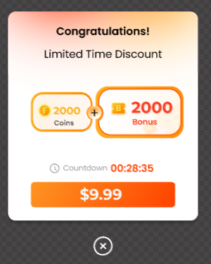 | 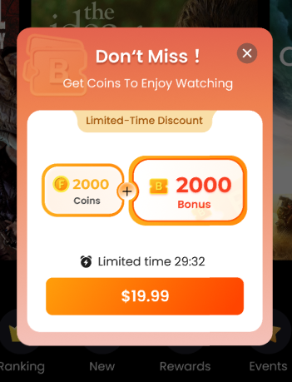  UI稿 | 内购破冰商品与订阅商品共存的原型图   | 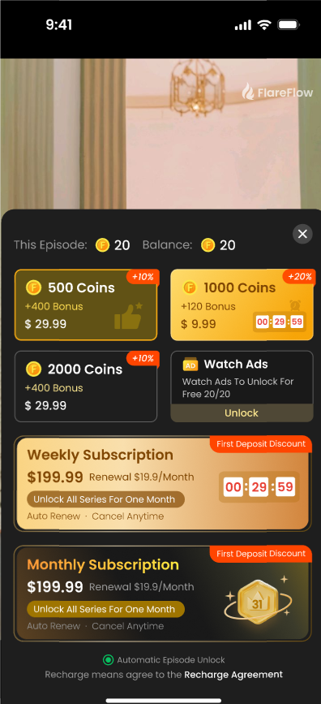  Ui稿
- 实验组b，参数值为2
- 实验组b，逻辑和A组保持一致，只是针对创建订单取消挽留弹窗【订阅】展示样式不同。
- 文案：“恭喜”，“限时折扣”，“%1$@ for the %1$@，then %1$@”，“Countdown”
- “Are You Sure To Give Up?”，“%1$@/week/month/year”,“Only%1$@/week/month/year”,"Limited %1$@"【8/7修改】
- %1$@Off，计算公式为:(挽留商品付费价格/原商品付费价格)*100%，小数点后进1，保留整数【8/7新增】
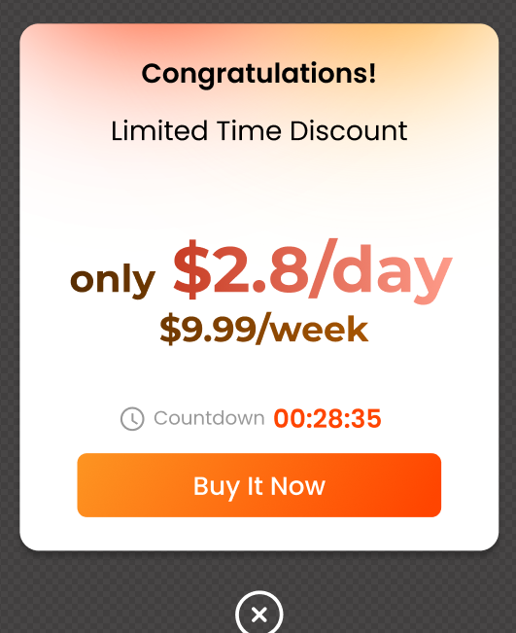 | 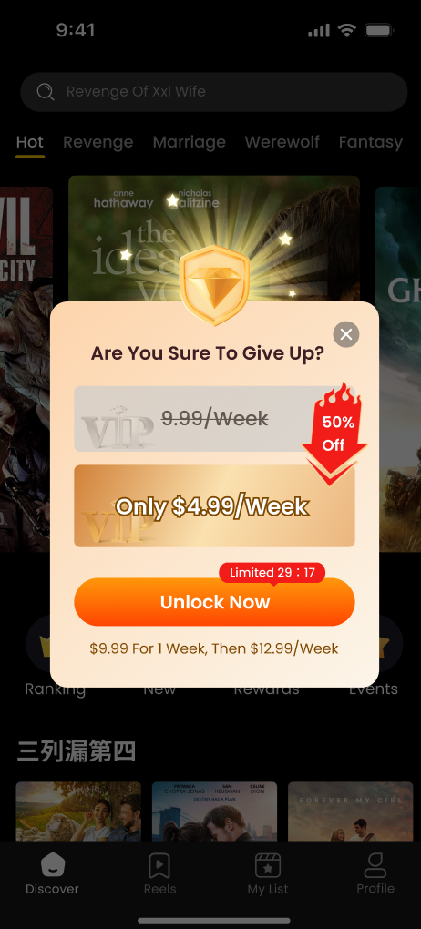  UI稿
- 埋点
recharge_show | 场景 | scene | 创建订单取消弹窗：pay_cancel_retention  剧集解锁-创建订单取消：pay_cancel_retention_commodity
recharge_show_end
order_click
order_show
order_create
order_create_fail
order_create_cancel
pay_success
pay_success | 类型 | sort | 内购：inapp  订阅：subscribe  三方支付：tripartite
- 数据分析需求【取数需求】
- 筛选项：分段，分日期，分渠道，分新老
- 表1
- Sheet1：启动用户，播放人数，到达卡点人数，创建订单uv/pv，支付成功uv/pv，订单创建取消uv/pv，创建订单失败uv/pv，付费率，创建订单取消率，创建订单失败率。
- Sheet2：启动用户，次留，3留，7留，LTV1，LTV2，LTV3
- 表2
- Sheet1：启动用户，播放人数，到达卡点人数，创建订单uv/pv，创建订单取消弹窗展示uv/pv，弹窗展示率,按钮点击支付uv/pv，支付成功uv/pv，弹窗展示支付成功率，解锁弹窗中创建订单挽留商品点击uv/pv，支付成功uv/pv，总的创建订单挽留商品的付费率。
- Sheet2：购买过创建订单挽留商品用户的，次留，3留，7留，ARPU，LTV1，LTV2，LTV3
- Sheet3：购买退出挽留【订阅】用户的取消续订节点分布

5. 即时通知ab测@邓成功
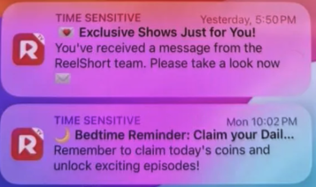
- iOS15及以上版本，需支持即时通知。
- 增加即时通知ab测实验。key为ios_instant_notification_test。
- 默认为对照组，参数0，只发送普通推送；
- 实验组参数为1，所有推送使用即时通知推送。
- 实验组参数为2，active_push类型的推送，普通推送和即时通知轮流显示。每日首次为普通推送。
- 由现在的每隔一小时推送一条普通推送，改为和即时通知轮流推送,经开发为了方便处理建议，改成小时的奇偶来推，奇数-普通推送 偶数-即时推送。即当前推送了普通推送后，下一条就是推即时通知按。
- 即时通知在静音或勿扰模式下，不发出声音提醒；
- push_send和push_open需支持上报

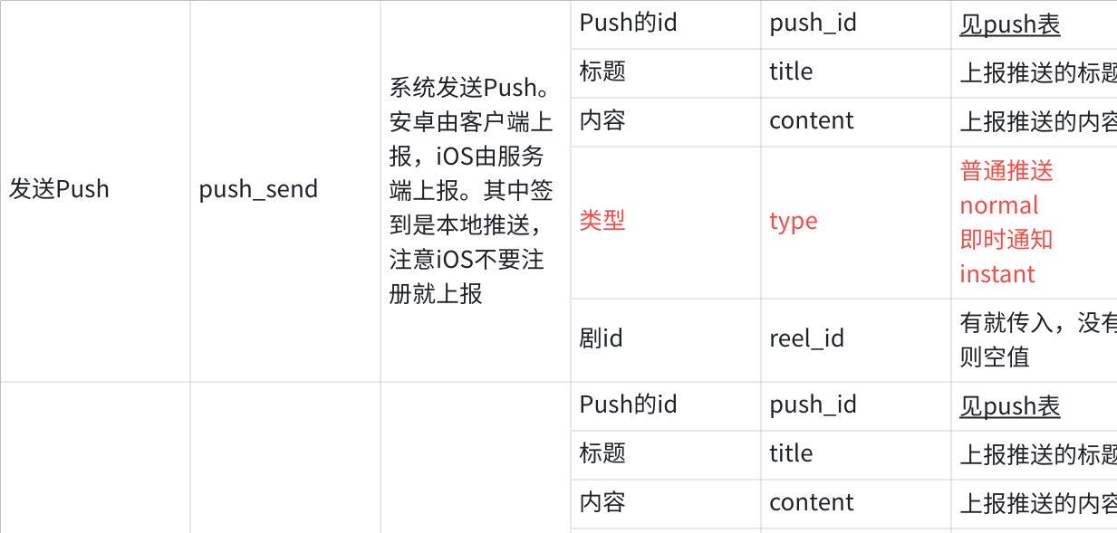
点击图片可查看完整电子表格

6. 细节优化
- 缺省态——H5页面@老默
- 用户无网络加载的时候进入H5页面没有缺省态。
- 识别用户两次退款后，禁止用户再次购买商品，拉黑用户UID以及设备id@老默
- 如果用户退款2次订阅或者退款2次内购就会标记为黑名单用户，然后增加禁止内购逻辑【8/6新增】
- 拉黑用户点击任意商品，Toast提醒“检测到账户存在异常，暂不支持购买”【8/7新增】
- 好评引导开关分开控制双端，依旧配置在cms上，逻辑跟之前保持不变@小米
- 参数管理新增参数后，需要将该功能同步到审核管理页面，保持两个位置逻辑一致，且开关状态同步变更（8-13新增）
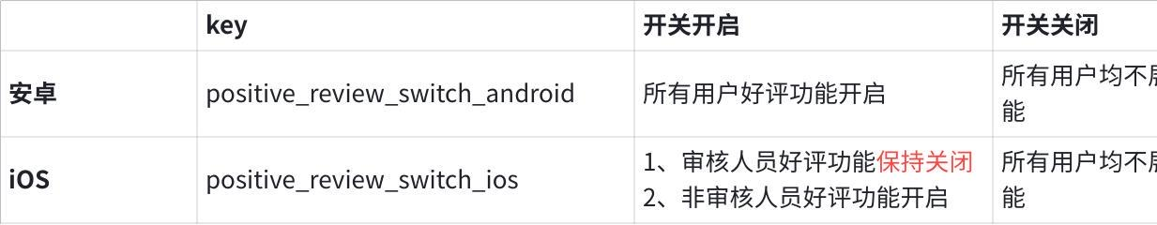
点击图片可查看完整电子表格
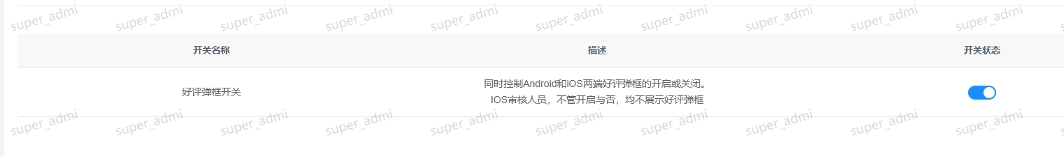
当前线上配置
- 使用三方登录时，若判断到因为网络问题无法唤起三方登录页面或登录失败时，toast提示【网络异常，请稍后再试】。@邓成功
- 广告@小米
- 首页原生广告，当用户付费时则关闭
广告场景名称/代码 | - Feed流原生广告（Shorts_Native）  - 首页信息流卡片（Home_Feed）  - 列表信息流广告（List_Feed）
广告格式 | NATIVE 原生广告
广告位开启条件 | - Shorts_Native、List_Feed：Json配置控制是否开启  - Home_Feed  - 开启条件：由Json配置控制是否开启  - 关闭条件：  - 当用户有coins大于0就关闭，直到下一次触发开启条件  - 当用户处于订阅周期内，需关闭该广告
- 有广告次数的情况下，连续点击2次广告解锁都没有返回广告，则免费给用户看一集，单天（UTC0时区）单用户（uid维度）上限3次；免费解锁不会占用广告解锁次数；需要新增一个免费解锁类型（目前只有广告解锁、金币解锁）（2025-08-06补充）
❗需要注意防连点的那一次不算次数；网络异常时候点击，这种不能给免费观看
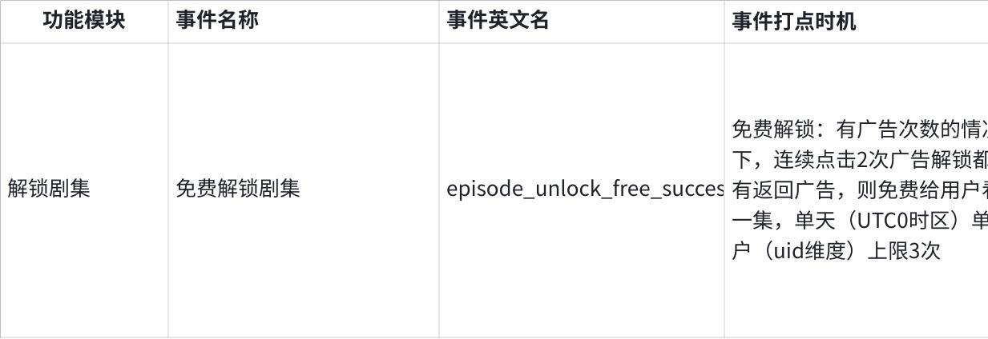
点击图片可查看完整电子表格
- 退出挽留时，需要预加载剧集信息，预加载时机：进入沉浸页成功播放剧集后进行加载@小米
- 任务中心-奖励下发方式优化，登录任务：目前是登陆后自动领取，改成在任务中心手动领取奖励。仅新版本做更改@小米
任务类型名称 | 子任务 | FlareFlow
签到 | 连续签到 | 自动（手动点击签到）
 | 签到翻倍-看广告 | 自动
新手任务 | 登录奖励 | 自动--改为手动
 | 开放权限通知 | 手动🖖
 | 绑定邮箱 | 手动🖖
每日任务 | 看激励广告 | 自动
 | 看剧 | 自动
 | 资讯类广告 | 自动
- 埋点
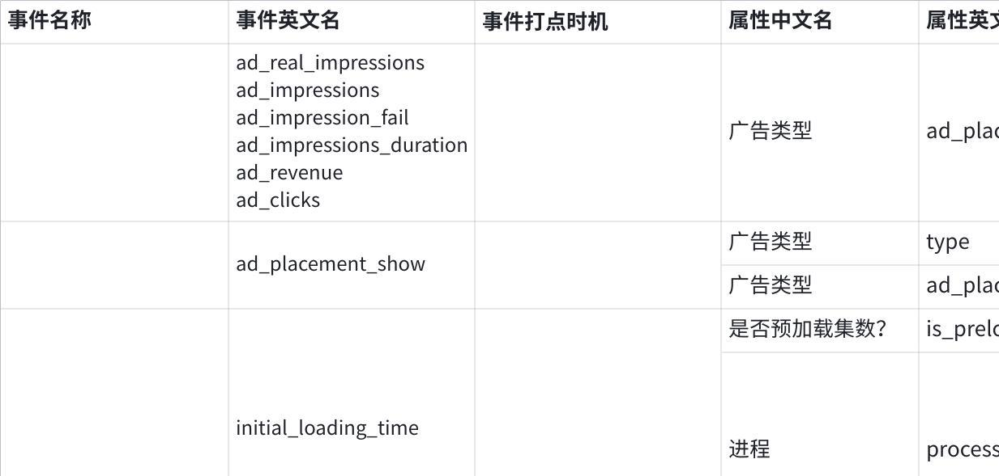
点击图片可查看完整电子表格
- （安卓）用户未启动app时，只要保活程序生效中，push逻辑就正常下发@邓成功
- feed流常规活动封面展示优化@小米
- 当前 - 未拉取到线上活动图，会显示灰色空白状态
- 优化 - 未拉到配置图片时，显示活动兜底图，UI提供
- app_start 埋点，增加 “受众ID” 上报，有多个时上报多个，未关联任何受众ID则上报为空@橘子（2025-08-11补充）【受众是和场景挂钩，后续提单数仓落表处理】
点击图片可查看完整电子表格
- 请求资源位时，将受众匹配结果写入bs_app_audiences_event，@游风雪@亮晶晶（2025-08-20补充 · 已不随版处理）

